Муниципальное дошкольное образовательное учреждение общеразвивающего типа детский сад № 6 «Ягодка»

В гости к русской берёзке

Патриотический праздник для средней и старшей группы с использованием здоровьесберегающих технологий
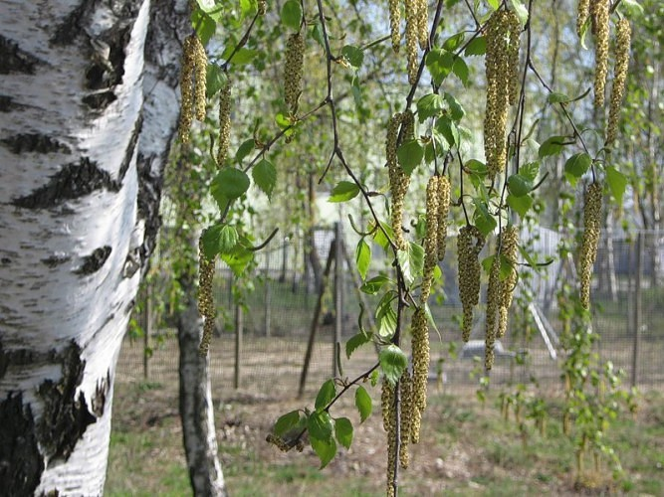
/Апрель/

Музыкальный руководитель
Коновалова Ирина Ивановна

г. Тутаев
Под песню «Берёзы» гр. «Сударушка» дети заходят в зал, располагаются на стульях. Вед.: Здравствуйте, дети, здравствуйте, гости дорогие! Очень рада видеть вас сегодня на празднике, но вас не только я жду, а кто-то ещё. Угадайте, кто:
Зелена, а не луг, бела, а не снег, кудрява, а не голова. /Берёзка./
А что вы знаете о берёзке? (Её любили и уважали. Её сажали, когда в семье рождалась дочка, и дерево становилось как бы покровителем – оно оберегало, лечило, согревало, передавало часть своей силы, а при болезни человека могло и зачахнуть.) Дети, скажите пожалуйста, а как можно березу назвать ласково?
Дети: Березка, березонька, березушка.
Вед.: Расскажите стихи о берёзке.
Дети ст. гр.: 1: Чуть пригрело откосы, и стало в лесу потеплей,
Берёзка зелёные косы развесила с тонких ветвей.
2: Опять о них кудрявых и белесых… а что тут делать, если на Руси
У всех дорог встречаются березы хоть день, хоть год, хоть вечность колеси.
3: Наряд её легкий чудесен, нет дерева сердцу милей,
И столько задумчивых песен поётся в народе о ней.
Он делит с ней радость и слёзы, и так уж она хороша,
Что кажется – в шуме берёзы есть русская наша душа!
Песня-хоровод «Берёзка» муз. Быстровой - ст. гр./дев. с платоч./
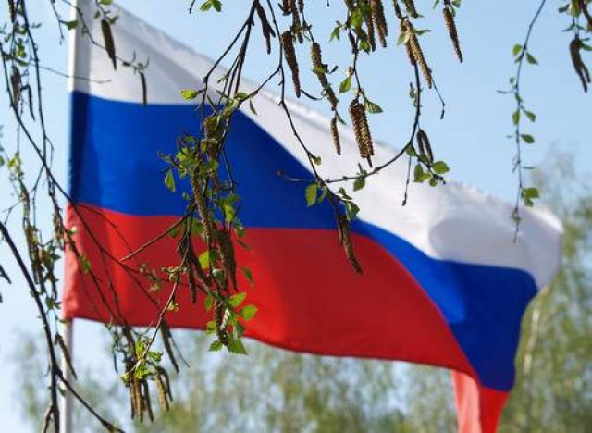
Вед.: Березку милую, родную издавна считают символом России. Россия и береза! Эти два понятия неразделимы. А сейчас мне хочется напомнить вам о символики нашей Родины. Это герб, флаг. Какого цвета флаг нашей страны? (дети перечисляют цвета, флаг трехцветный.)
4 ребенок: Белый – облако большое,
Синий – небо голубое,
Красный - солнышка восход,
Новый день Россию ждет.
Символ мира чистоты –
Это флаг моей мечты.
Песня «Белый, синий, красный»

Вед.: С чего начинается Родина? Наверно с белых берез. Мне очень хочется послушать стихи о берёзках в исполнении детей средней группы.
5, 6, 7 ребенок ср. гр.:
Люблю березку русскую то светлую, то грустную
В белом сарафанчике, с платочками в карманчике
С красивыми застежками, с зелеными сережками.
Люблю её нарядную, родную, ненаглядную,
То ясную, кипучую, то грустную, плакучую.
Люблю березку русскую, она всегда с подружками,
Под ветром низко клонится и гнётся, но не ломится.
Вед.: Наш ветер не будет ломать берёзку, ведь он лёгкий и весенний прилетел к нам на встречу.
«Танец с цветными лентами» - ср. гр.
/«Полька» Л.Минеева/
8 реб. ср. гр.: У берёзоньки хожу, свою ленточку держу.
Что же мне берёзке подарить? Чем же мне берёзку нарядить?
Вед.: Давайте подарим ей цветные ленточки, украсим нашу берёзку. /Дети привязывают или вешают на ветки ленточки./
Вед.: Спасибо, наша берёзка словно расцвела. Скажите, есть ли берёзки на территории нашего детского садика? А надо ли заботиться о них?
Дети: Да!
Вед.: Что бы убедиться в этом поиграем в игру «Это я, это я, это все мои друзья»
Кто природу обожает, весной деревца сажает? /- Это я!.../
А кто любит отдыхать и природу засорять? /- Нет, не я! Нет, не я! Это не мои др… /
Кто желает помогать и деревья поливать? /- Это я!.../
А кто желает помогать деревца, кусты ломать? /- Нет, не я!.../
Кто в любую непогоду любит матушку природу? /- Это я, это я, это все мои друзья!/
Вед.: Старшие дети знают поговорки о берёзе и приметы связанные с этим деревом. Расскажите, пожалуйста.
1р.: Для врага и берёза – угроза.
2р.: Когда берёза станет распускаться, то пора сеять овёс.
3р.: Если из берёзы течёт много сока, значит лето будет дождливым.
Вед.: До чего же красива наша родная природа, наша Родина, как прекрасен мир, который нас окружает. С любовью воспевал народ природу родной земли, русские красавицы березки. А вот красавица берёзка тихо шелестит молодыми листочками. Ей скучно одной в широком поле, и она тихо шепчет: «Девочки-подруженьки, где же вы? Выходите гулять, потанцуйте со мной!», девицы-красавицы веточки берут и вокруг берёзки хоровод ведут.
«Хоровод с веточками» - ст. гр.
Вед.: Весеннему теплу, ясному солнышку радуются и берёзки, и мы с вами, и животные, птицы, насекомые. Вся природа ожила и запела. Вот по стволу берёзки божьи коровки ползут…
Здоровьесберегающий блок:
- «Божьи коровки» - ср. гр.
Вед.: А вот маленькие птички прилетели…
- «Маленькие птички» - ст. гр.

ПРЕЗЕНТАЦИЯ (икт) «В ГОСТИ К РУССКОЙ БЕРЁЗКЕ»
Вед.: А как у берёз дышится легко, воздух чистый и свежий. Давайте подышим все вместе: на счёт 1-2 – делаем вдох через нос, на 3-4 – выдох через рот.
- «Дыхательная гимнастика» - все.
Вед.: Теперь можно и по дорожке погулять…
- «Я гуляю по дорожке» - ст. гр.
Вед.: Кузнечику помогли, теперь можно всем погулять по тропинке и поиграть в «Пни, кусты и тропинки». (Дети встают в небольшие кружочки по 7 чел.)
- «Тропинка» - все
Дети встают в небольшие кружочки и под р.н.п. «Во поле берёза стояла» двигаются хороводным шагом. С её окончанием звучат различные команды:
Тропинка! /встать друг за другом, руки положить на плечи впередистоящего/
Кусты! /стоя в кругу поднять руки вверх-в стороны/
Пни! /присесть, руки на коленях, корпус прямой/
Деревья! /встать в маленький кружок, поднять сцепленные руки/.
В конце педагог отмечает команду, которая лучше и быстрей выполнила задания.
Вед.: Вот какие ложечки у меня в руках, расписные ложечки танцевать хотят.
(Передаёт ребёнку ст.гр.)
9р.: Машет ветками берёза, наклонился василёк,
И качается травинка, и порхает мотылёк.
На полянке под берёзой с ложечками я хожу,
Я спою сейчас про ложки, лишь ребят я позову.
Песня-танец «Ложечки» - ст. гр.
Вед.: Наш замечательный праздник «В гости к берёзке» мы проводим весной и как же не спеть для неё весеннюю песенку?! Предлагаю ребятам ср.гр. подарить берёзке песенку «Как хорошо, что пришла к нам весна».
«Как хорошо, что пришла к нам весна» - ср. гр.
Вед.: Вот и заканчивается наша встреча с красавицей-берёзкой.
Конец, конец, кто пел, плясал, тот молодец!
Дорогая наша берёзонька, мы тебя благодарим, все спасибо говорим!
Вы наш праздник вспоминайте, берёзку берегите, уважайте!
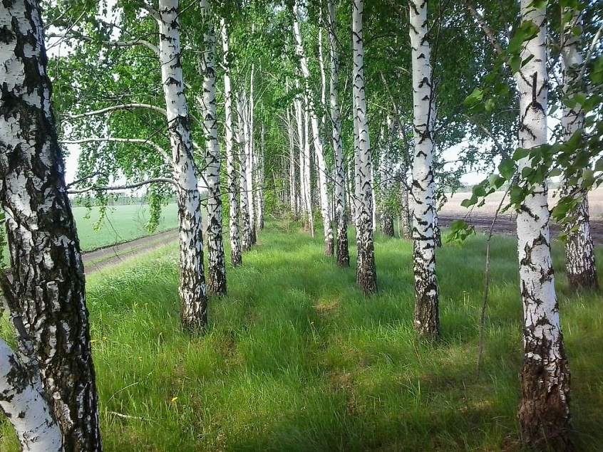
И ребята на прощанье
говорят все…
Дети: До свиданья!
Под песню о берёзке
все выходят из зала.

